Dörken DELTA-MAUERWERKSECKE

Dörken

Eigenschaften

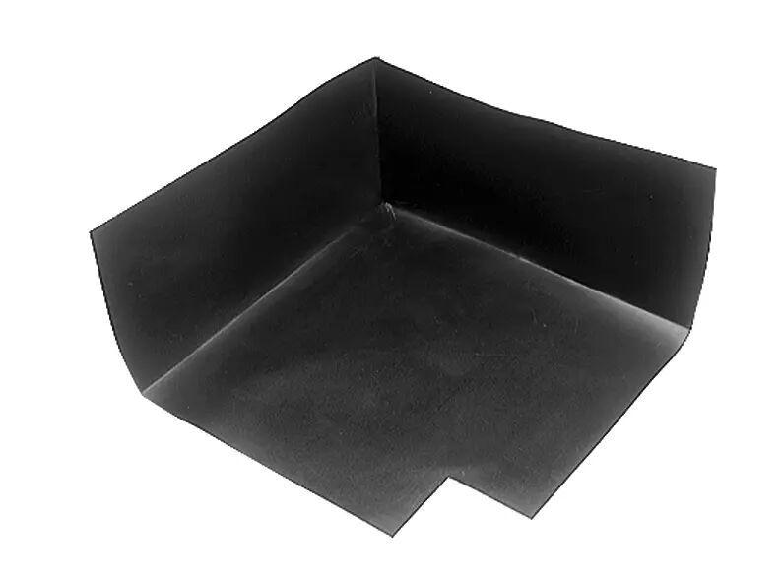

Produkt

Außenecken, Innenecken

Werkstoff

Thermoplastisches Polyolefin (TPO/FPO)

Bahnentyp

Dichtungsbahnen